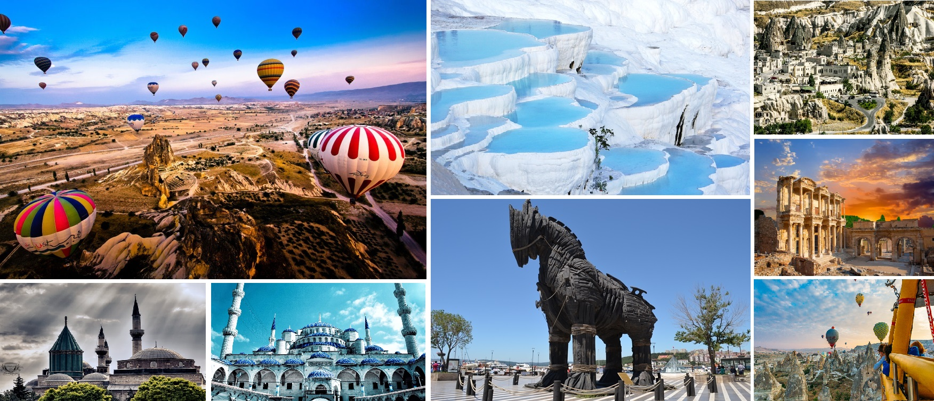
- Điểm nổi bật: Chương trình với giá tour cực kỳ hấp dẫn chỉ từ 27.990.000VNĐ!
- Bay cùng hãng hàng không 5* Thổ Nhĩ Kỳ Airlines ! Khách sạn 5 sao suốt chuyến!
- TẶNG: 1 suất tắm bùn khoáng nóng tại Spa đẳng cấp trong hang động.
1 bữa tiệc tối và xem show múa Thổ truyền thống Turkish Dance.
- Thánh đường Hồi Giáo Xanh St Sophia - công trình kiến trúc đẹp nhất cũng như một trong những nhà thờ nổi tiếng nhất trên thế giới.
- Ngựa cổ Holywood thành Troy - Đây là một biểu tượng của Thổ Nhĩ Kỳ.
- Thành phố cổ đại Ephesus – một trong bảy kì quan nhà thờ thiên chúa giáo được công nhận là di sản văn hóa UNESCO.
- Acropolis - Được mệnh danh là nơi ngự trị thánh thần.
- Lâu đài Bông - Một di sản thiên nhiên thế giới. Kỳ quan vô cùng kì vĩ và độc đáo, cũng được UNESCO công nhận là di sản văn hóa thế giới.
- Thành phố cổ Hierpolis - Di sản văn hóa thế giới được Unesco công nhận năm 1988.
- Necropolis - là một khu lăng mộ nhiều Kim Tự Tháp nổi tiếng thế giới.
- Thành phố ngầm Kaymakli – một trong những thành phố lớn và sâu nhất tại Cappadocia.
- Làng cổ Avanos - Nơi đây còn lưu giữ nghề truyền thống nối tiếng là dệt thảm và gốm sứ.
- Chiêm ngưỡng cảnh bình minh ở Cappadocia trên khinh khí cầu và tận hưởng một quang cảnh vô cùng độc đáo. (chi phí tự túc).
- Cung điện Dolmabahce - Cung điện lớn thứ 2 ở Istabul.
- Chợ lớn Grand Bazzar: Ngôi chợ 500 năm tuổi nổi tiếng với hơn 4000 gian hàng và đồ lưu niệm.
NGÀY 1: | TP.HCM  ISTANBUL (Ăn trên máy bay)
- Quý khách tập trung tại sân bay Tân Sơn Nhất ga đi quốc tế, Trưởng Đoàn hướng dẫn Quý Khách làm thủ tục hàng không và đáp chuyến bay đi ISTANBUL: TK 166 SGN-IST 21:30 04:35
- Quý khách ăn uống và nghỉ đêm trên máy bay.
NGÀY 2: | ISTANBUL  CANAKKALE (Ăn trưa, tối)
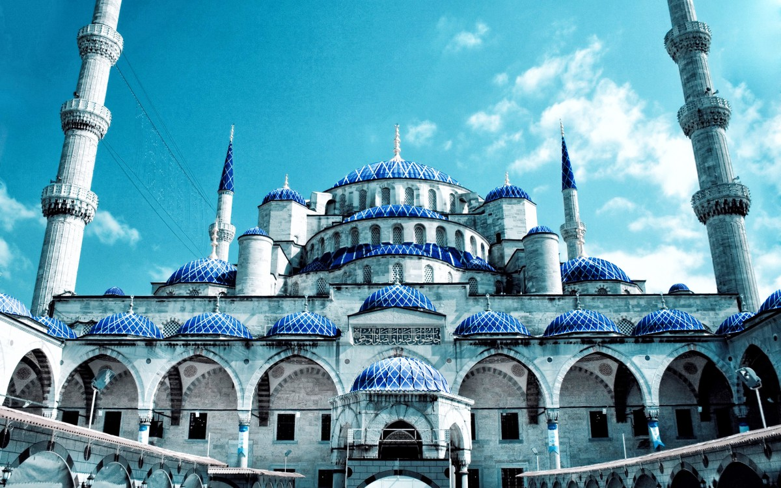
- Đoàn đến sân bay quốc tế Istanbul Ataturk Airport và làm thủ tục nhập cảnh vào Thổ Nhĩ Kỳ. Sau đó xe và hướng dẫn đón đoàn đi tham quan:
- Thánh đường Hồi Giáo Xanh St Sophia - Đây là công trình kiến trúc đẹp nhất cũng như một trong những nhà thờ nổi tiếng nhất trên thế giới.
- Cung điện Topkapi - Đây là nơi các vị vua Ottoman ở trong gần 4 thế kỉ, giờ đây cung điện này trở thành điểm thăm quan công cộng và là nơi lưu giữ các thánh tích linh thiêng.
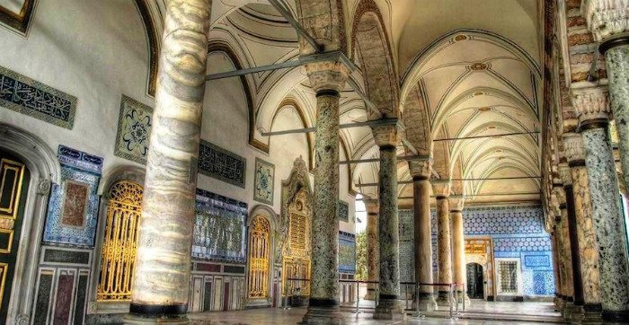
- Thánh đường Blue Mosque - Công trình này có màu sắc rực rỡ của nội thất lát gạch, là một trong những nét nổi bật nhất trên đường chân trời Istanbul.
- Hippodrome – Đây là quảng trường đưa ngựa lớn tại Istanbul , tuy nhiên qua hàng ngàn năm hiện nay nơi đây chỉ còn lại duy nhất 3 cột trụ được công nhận là di sản UNESCO.
- Quý khách ăn trưa và nghỉ ngơi tại nhà hàng. Sau đó, quý khách di chuyển từ Istanbul đến vùng đất Canakalle - nổi tiếng với Thành cổ Troy và chiêm ngưỡng những di sản nổi tiếng của thế giới.
- Quý khách ăn tối tại nhà hàng.
- Nghỉ đêm tại khách sạn 5* ở Canakkale.

NGÀY 3: | CANAKKALE  KUSADASI (Ăn sáng, trưa, tối)

- Quý khách ăn sáng tại khách sạn, trả phòng. Sau đó, quý khách khởi hành đi chiêm ngưỡng vùng đất Canakkale:
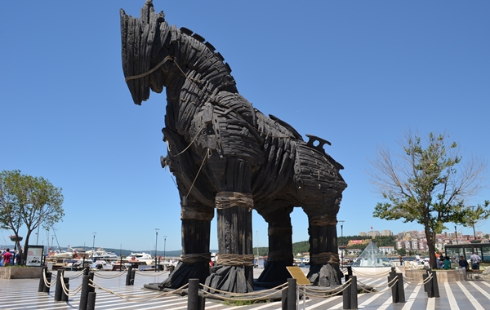
- Thành cổ Troy Excavation Site - Dạo quanh một vòng quanh khu di tích thành cổ Troy nổi tiếng
- Ngựa cổ Holywood thành Troy - Đây là một biểu tượng của Thổ Nhĩ Kỳ, nằm sát eo biển nối châu lục Á và Âu, Trung Đông và châu Âu.
- Acropolis - Được mệnh danh là nơi ngự trị thánh thần, là một quần thể đền đài gồm có cổng Propylaea đền Erechtheion, đền Nike và đền Parthenon nằm trên đỉnh núi ở độ cao 156m so với mực nước biển .
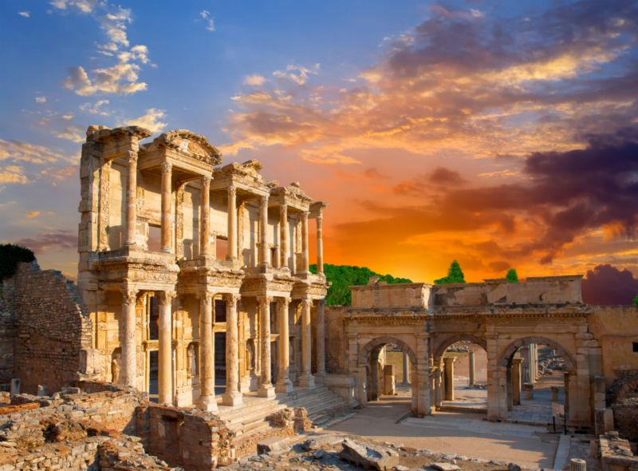
- Quý khách ăn trưa tại nhà hàng địa phương. Sau đó, quý khách di chuyển từ Canakkale tới thành phố biển Kusadasi – cái nôi của rất nhiều công trình kiến trúc đẹp nhất thế giới cổ. Trên đường đi, quý khách sẽ dừng chân thăm quan và chụp ảnh kỉ niệm tại :
- Nhà máy sản xuất da Leather Centre
- Thành cổ La Mã Pergamon - Nơi nổi tiếng với nhà hát dốc đứng và bệnh viện cổ nổi tiếng Asklepion
- Thành phố cổ đại Ephesus – một trong bảy kì quan nhà thờ thiên chúa giáo được công nhận là di sản văn hóa UNESCO.
- Tới Kusadasi, quý khách dừng chân ăn tối tại nhà hàng.
- Nghỉ đêm tại khách sạn 5* ở Kusadasi.

NGÀY 4: | KUSADASI  PAMUKKALE (Ăn sáng, trưa, tối)
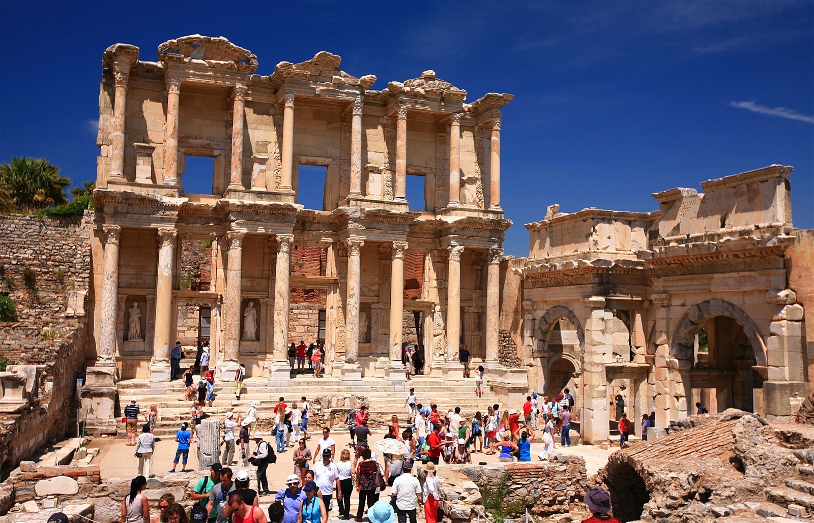
- Sau khi ăn sáng tại khách sạn, quý khách làm thủ tục trả phòng và bắt đầu khám phá thành phố biển Kusadasi:
- Thành phố cổ Ephesus - Có rất nhiều di tích cổ La Mã ở phía đông địa trung hải, các di tích này có rất nhiều hình ảnh về thời kì huy hoàng nguyên thủy của thành phố.
- Thư viện Celcius - Thư viện mang tên ông Celcius ( trong từ độ C).
- Đền Hadrian
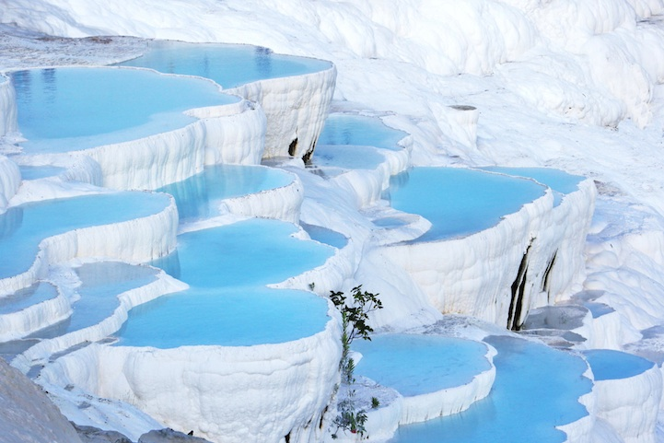
- Đền Artemis – một trong những kì quan thế giới cổ đại, nơi tôn vinh vẻ đẹp của vùng đất Olympus huyền thoại, điện nữ thần săn bắn (cách Ephusus 10 phút lái xe).
- Đường phố Marble and Agora - Nơi Đức Mẹ đã từng sinh sống.
- Quý khách ăn trưa tại nhà hàng, sau đó quý khách di chuyển tới Pamukkale. Chiêm ngưỡng những tàn tích còn sót lại của thành phố cổ thiêng liêng này:
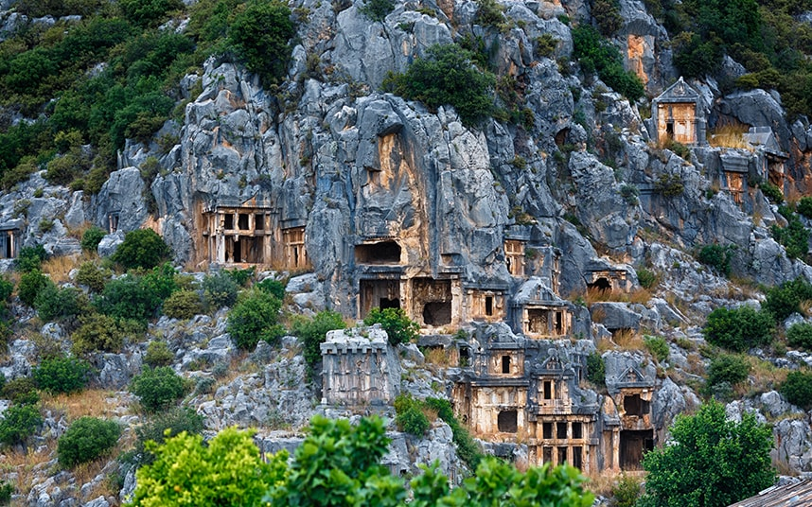
- Lâu đài Bông - Một di sản thiên nhiên thế giới, nơi có những dòng suối khoáng nóng chảy tự nhiên lộ thiên từ hàng ngàn năm trước tạo nên một kỳ quan vô cùng kì vĩ và độc đáo, cũng được UNESCO công nhận là di sản văn hóa thế giới. Tơi đây du khách có thể ngâm mình vào dòng nước nóng này để thư giãn.
- Thành phố cổ Hierpolis - Di sản văn hóa thế giới được Unesco công nhận năm 1988, nhà tắm hơi công cộng, nhà hát ngoài trời, thư viện , trung tâm bảo vệ sức khỏe, …
- Necropolis - là một khu lăng mộ nhiều Kim Tự Tháp nổi tiếng thế giới, được UNESCO công nhận là di sản thế giới từ năm 1979.
- Quý khách ăn tối tại nhà hàng.
- Nghỉ đêm tại khách sạn 5* ở Pamukkale.
NGÀY 5: | PAMUKKALE  KONYA  CAPPADOCIA (Ăn sáng, trưa, tối)
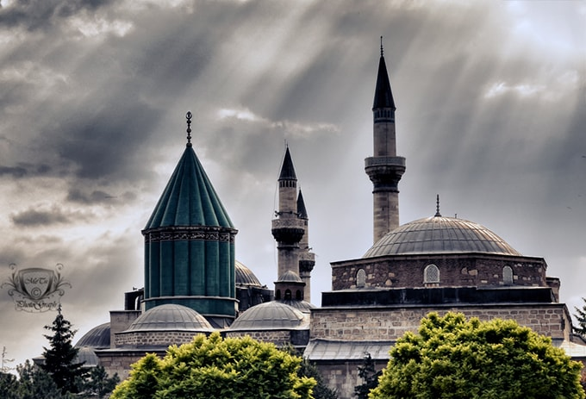
- Sau khi ăn sáng và trả phòng tại khách sạn, quý khách tiếp tục di chuyển tới vùng đất linh thiêng Cappadocia – điểm nhấn đặc sắc của tour du lich Thổ Nhĩ Kỳ. Trên đường đi, quý khách ghé thăm Konya với địa danh nổi tiếng:
- Bảo tàng Mevlana (Tu viện Mevlana) - với kiến trúc mái vòm hình nón màu xanh là biểu tượng của thành phố Konya.
- Điểm dừng chân Caravansarai - Điểm dừng chân trên con đường tơ lụa huyền thoạiTrưa: Quý khách ăn trưa tại nhà hàng và tiếp tục di chuyển tới Cappadocia.
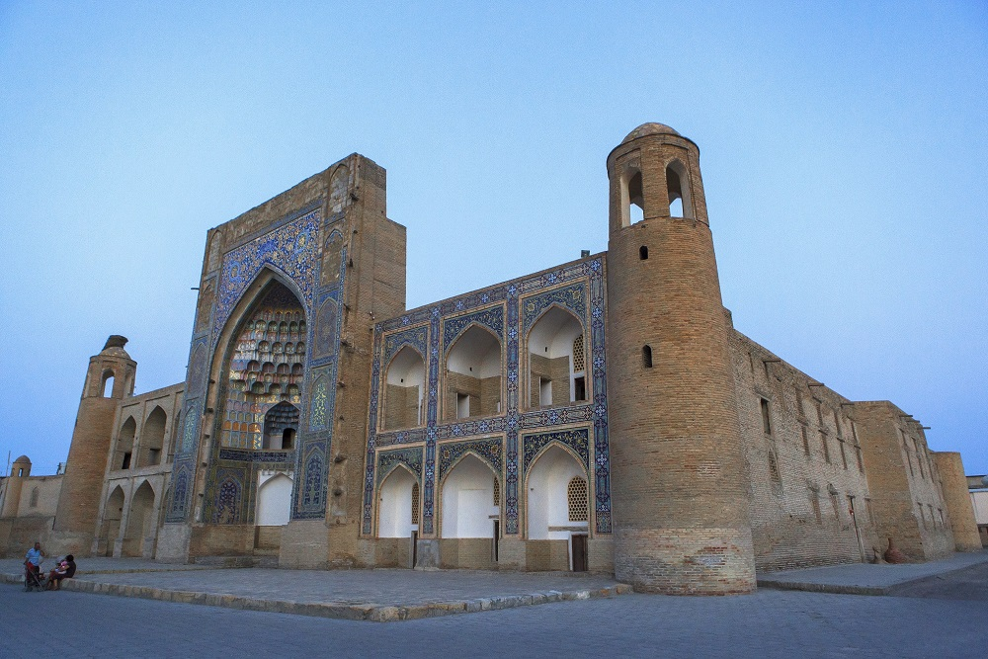
- Sau đó, Du lịch Vietkite tặng quý khách một xuất tắm bùn nóng trong thời tiết lạnh giá để làm ấm có thể , du khách sẽ có thời gian ngâm mình thư giãn trong bùn nóng, một trải nghiệm vô cùng tuyệt vời.
- Quý khách ăn tối tại nhà hàng.
- Xe đưa đoàn về khách sạn, nhận phòng nghỉ ngơi và tự do khám phá thành phố về đêm.
- Nghỉ đêm tại khách sạn 5* ở Cappadocia.

NGÀY 6: | CAPPADOCIA TOUR (Ăn sáng, trưa, tối)
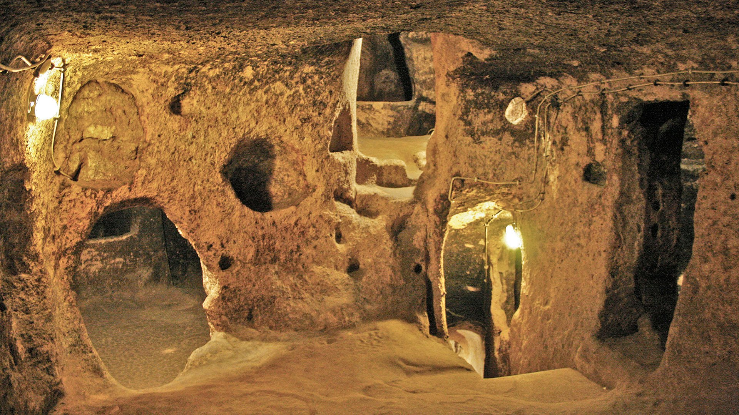
- Quý khách ăn sáng tại khách sạn, sau đó HDV đưa quý khách đi khám phá và thăm quan vùng đất Cappadocia:
- Thành phố ngầm Kaymakli – một trong những thành phố lớn và sâu nhất tại Cappadocia, nơi đây người ta tìm ra rât nhiều thành trì ngầm với đầy đủ nhà cửa, nhà thờ, lương thực,.....ẩn sâu trong những hang đá.
- Bảo tàng Goreme Open Air – đây là bảo tàng ngoài trời được bao quanh bởi núi đá, được hình thành từ 3 núi lửa (quý khách vào thăm quan bên trong)
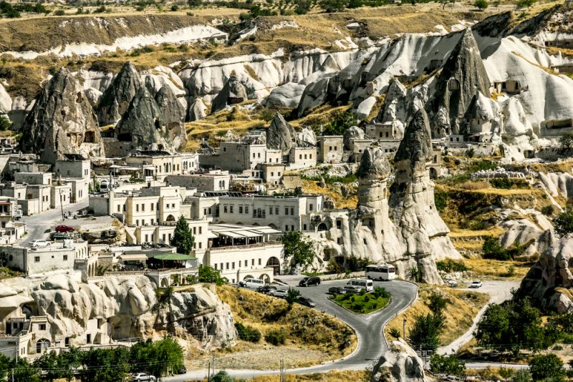
- Qúy khách ăn trưa tại nhà hàng. Sau đó quý khách tiếp tục hành trình thăm quan:
- Pigeon House - Nơi có những ngôi nhà khoét sâu vào vách núi để cho chim bồ câu có thể trú ẩn và sinh sản.
- Làng Uchisar - Được xây dựng trên ngọn đồi với những ngôi nhà, nhà hàng , khách sạn được khoét vào vách núi tạo thành khu dân cư có một không hai trên thế giới.
- Làng cổ Avanos - Nơi đây còn lưu giữ nghề truyền thống nối tiếng là dệt thảm và gốm sứ.
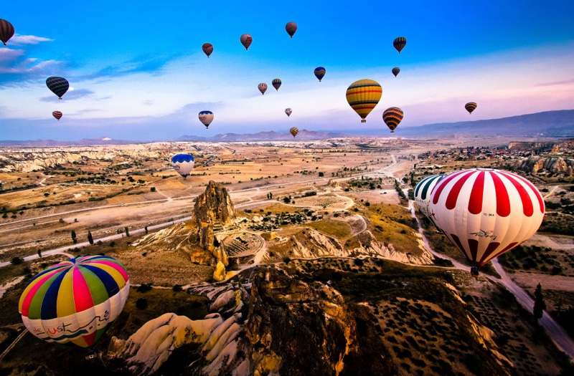
- Ngoài ra, quý khách có thể tự do đăng kí tham gia một số trò chơi cảm giác mạnh tại đây, như Gondolla (chèo thuyền ngắm cảnh), Jet Boat ( Đua thuyền trên sông xoay 360 độ), hay Jeep Safari ( du khách sẽ được đi trên chiếc xe Jeep thăm quan sâu trong thung lũng với những độ dốc độ dằn khác nhau). Đây là những trải nghiệm vô cùng tuyệt vời và thú vị mà quý khách có thể tham gia (chi phí tự túc).
- Vietkite tặng Quý khách bữa ăn tối free flow rượu bia và thưởng thức Turkish Dance Show - đây là show đặc biệt trình diễn những điệu múa tuyệt vời của Đất nước cổ kính này. Mỗi một điệu múa sẽ mang một ý nghĩa một nét văn hóa khác nhau.
- Nghỉ đêm tại khách sạn 5* ở Cappadocia.
NGÀY 7: | CAPPADOCIA  ISTANBUL (Ăn sáng, trưa, tối)
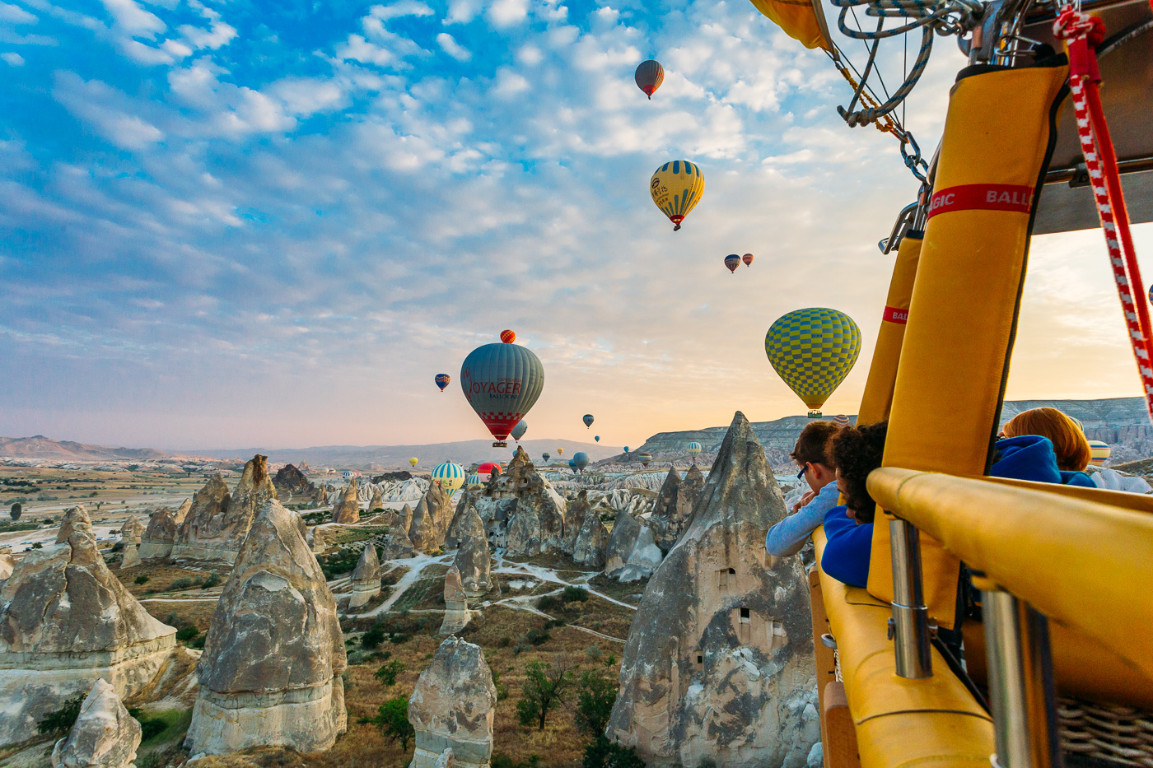
- Quý khách có thể tự thưởng cho mình một chuyến bay để chiêm ngưỡng cảnh bình minh ở Cappadocia trên khinh khí cầu và tận hưởng một quang cảnh vô cùng độc đáo. Sau đó khinh khí cầu sẽ dừng tại một điểm tập trung và du khách có thể tham gia một party nho nhỏ với bánh và rượu champagne, và được trao chứng nhận certificate như một món quà lưu niệm đánh dấu mình đã đặt chân tới Cappadocia ( chi phí tự túc + điều kiện thời tiết tốt).
- Quý khách về khách sạn ăn sáng và nghỉ ngơi.
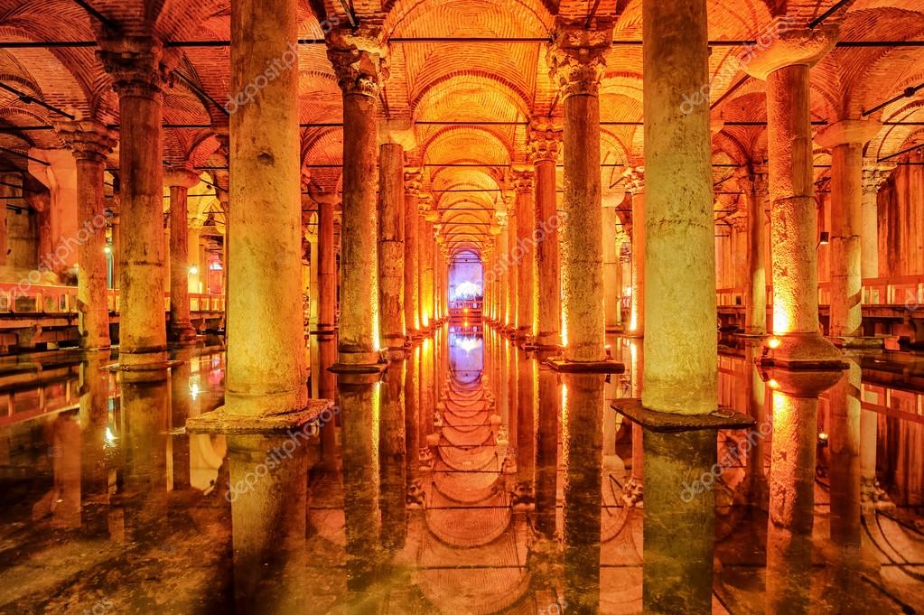
- Sau đó, Quý khách di chuyển tới sân bay để làm thủ tục đáp chuyến bay nội địa về Istanbul – thành phố được mệnh danh là trái tim của Thổ Nhĩ Kỳ. Sau khi đến Instanbul, quý khách tiếp tục chiêm ngưỡng vẻ đẹp của nơi đây:
- Underground Cistern - Đây là hệ thống bể chứa nước ngầm hùng vĩ dưới lòng thành phố Underground Water Cistern
- Quý khách ăn trưa tại nhà hàng. Sau đó di chuyển tới thăm quan
- Cung điện Dolmabahce - Cung điện lớn thứ 2 ở Istabul sau cung điện Topkapi với toàn bộ trần của cung điện nước khổng lồ này được chống đỡ bởi 36 cột đá tạo nên những mái vòm đẹp mắt.
- Quý khách ăn tối tại nhà hàng
- Nghỉ đêm tại khách sạn 5* ở Istanbul
NGÀY 8: | ISTANBUL  TP. HCM (Ăn sáng, trưa, tối)
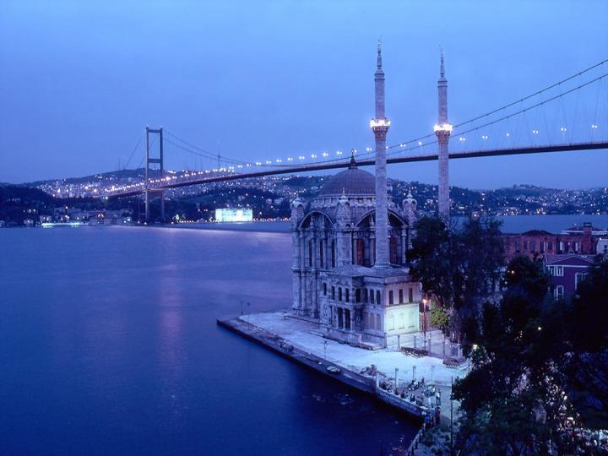
- Quý khách ăn sáng tại khách sạn , sau đó quý khách trải nghiệm du ngoạn bẳng tàu trên eo biển Bosphrus và ngắm cây cầu Bosphorus nổi tiếng xuyên biển và nối liền 2 lục địa Á – Âu . Quý khách sẽ được chiêm ngưỡng các kiến trúc đặc trưng và các hoạt động thường ngày của cư dân địa phương .
- Chợ gia vị Spice Bazzar - Thiên đường ẩm thực nổi tiếng và lớn nhất thế giới du khách có thể thỏa thích mua sắm gia vị và bánh kẹo tại đây.
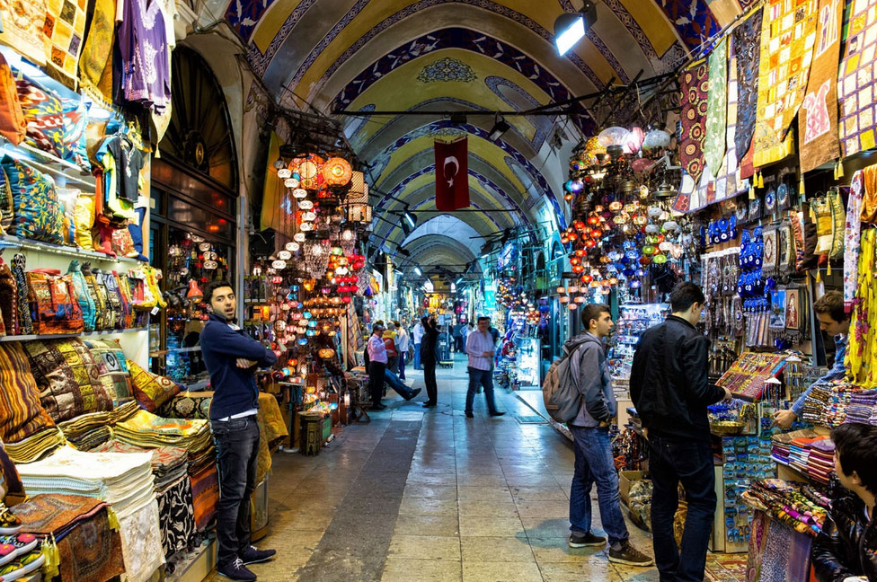
- Quý khách ăn trưa tại nhà hàng. Sau đó quý khách tiếp tục thăm quan và tự do mua sắm
- Chợ lớn Grand Bazzar: Ngôi chợ 500 năm tuổi nổi tiếng với hơn 4000 gian hàng và đồ lưu niệm khác nhau, du khách có thể tự do mua sắm những gì mình yêu thích.
- Quý khách ăn tối tại nhà hàng. Sau đó, quý khách di chuyển ra sân bay làm thủ tục đáp chuyến bay về Việt Nam.
TK 168 02:15 – 17:00

NGÀY 9: | TP. HCM (Ăn sáng, trưa, tối)

- Đoàn đến sân bay Tân Sơn Nhất , HDV làm thủ tục nhập cảnh cho quý khách.
- HDV chia tay và hẹn gặp lại quý khách !

Chia tay Quý khách. Hẹn gặp lại quý khách!

NGÀY KHỞI HÀNH | CHUYẾN BAY | GIÁ TOUR 1 KHÁCH
NGÀY KHỞI HÀNH | CHUYẾN BAY | NGƯỜI LỚN | TRẺ EM
NGÀY KHỞI HÀNH | CHUYẾN BAY | NGƯỜI LỚN | Từ 2t đến dưới 11t. Ngủ ghép giường  90% ADL | Dưới 2t  Ngủ ghép giường  30% ADL
29/05/2019 | SGN  IST  TK166 21:30 – 04:35  -------------------  ASR  IST  TK2027 11:20 – 13:00  -------------------  IST  SGN  TK 168 02:15 – 17:00 (KHÁCH SẠN 5 SAO) | 27.990.000VND | 25.190.000VND | 8.390.000VND
…/06/2019
…/07/2019

- GIÁ TOUR BAO GỒM:
- Vé máy bay chặng quốc tế: Tp.HCM – Istabul/ Erkilet -Istabul/ Istabul - Tp.HCM: Hãng hàng không 5 sao Turkish Airlines.
- Thuế, phụ phí xăng dầu, phí an ninh, phí sân bay phi trường 2 nước.
- Khách sạn 5 sao đầy đủ tiện nghi, tiêu chuẩn 2ng/phòng. Trong trường hợp cần thiết vì lý do lẻ khách, phòng ba sẽ được bố trí.
- Trưởng đoàn nhiệt tình, theo đoàn suốt tuyến.
- Ăn uống theo chương trình (không bao gồm đồ uống trong bữa ăn tại nhà hàng).
- Nước uống hàng ngày trên xe.
- Xe đưa đón tham quan theo chương trình.
- Phí tham quan theo chương trình
- Bảo hiểm du lịch quốc tế với mức đền bù trên 1.000.000.000/trường hợp.

- GIÁ TOUR KHÔNG BAO GỒM:
- Chi phí cá nhân, hành lý quá cước, điện thoại, giặt ủi, tham quan ngoài chương trình.
- Phụ thu phòng đơn (nếu có) : 5.500.000 vnđ/khách/tour
- Visa Thổ Nhĩ Kỳ: 3.000.000 VNĐ/KHÁCH
- Visa tái nhập Việt Nam cho khách quốc tịch nước ngoài (nếu có)
- Tips cho tài xế địa phương và hướng dẫn viên mức đề nghị: 1.800.000/khách.
- Hộ chiếu còn hạn trên 6 tháng.
- Tham quan ngoài chương trình.
+ Khinh khí cầu tại Cappadocia.
+ Tour đi xe địa hình trong thung lũng.
- Các dịch vụ, sản phẩm khác không đề cập trong mục “bao gồm”
- Giá tour không áp dụng cho những ngày lễ, tết.
- GIÁ TOUR TRẺ EM:
- Em bé dưới 2 tuổi: 30% giá tour người lớn (sử dụng giường chung với người lớn).
- Trẻ em từ 2 tuổi đến dưới 11 tuổi: 90% giá tour người lớn (Không có chế độ giường riêng).
- Trẻ em từ 2 tuổi đến dưới 11 tuổi: 100% giá tour người lớn (Có chế độ giường riêng).
- Trẻ em đủ 11 tuổi trở lên: 100% giá tour người lớn.
- ĐIỀU KIỆN HOÀN/HỦY:
- Trong trường hợp không thể tham dự được tour, quý khách vui lòng thông báo cho Công ty và chịu phí huỷ như sau :
- Huỷ ngay sau khi đăng ký: 30% tổng giá thành tour.
- Huỷ trước 15 ngày (không tính thứ 7, chủ nhật) : 70% tổng giá thành tour
- Hủy trước trong vòng 15 ngày trước ngày khởi hành (không tính thứ 7, chủ nhật): 100% tổng giá thành tour.
- LƯU Ý:
- Trường hợp không đạt visa thì chi phí không hoàn lại là 3.000.000 VNĐ/khách bao gồm: phí nộp lãnh sự + dịch thuật + bảo hiểm.
- Quý khách mang quốc tịch nước ngoài phải có visa rời phải mang theo lúc đi tour.
- Quý khách đã có visa Thổ Nhĩ Kỳ hoặc có quốc tịch được miễn visa vào Thổ Nhĩ Kỳ, thì giá tour được miễn 3.000.000 VNĐ/khách tiền phí Visa chưa bao gồm.
- Visa tái nhập vào Việt Nam cho người nước ngoài hoặc khách Việt Kiều 1.450.000 vnđ/khách (Visa nhận tại cửa khẩu và có giá trị vào Việt Nam 1 lần – trong 3 tháng đối với Việt kiều).
- Mang theo tờ khai hải quan nhập cảnh visa và 02 ảnh 3.5 x 4.5cm
- Quý khách mang 2 Quốc tịch (chưa nhập quốc tịch) vui lòng thông báo với nhân viên bán tour ngay thời điểm đăng ký tour và nộp bản gốc kèm các giấy tờ có liên quan (nếu có).
- Quý khách chỉ mang thẻ xanh (thẻ tạm trú tại nước ngoài) và không còn hộ chiếu VN còn hiệu lực thì không du lịch sang nước thứ ba được.
- Trường hợp trẻ em đi với người nhà (không phải Bố Mẹ) phải nộp kèm giấy ủy quyến được chính quyền địa phương xác nhận (do Bố Mẹ ủy quyền dắt đi tour).
- Đối với khách hàng hơn 70 tuổi, quý khách và gia đình cam kết đảm bảo tình trạng sức khoẻ để có thể tham gia tour với công ty khi đăng ký. Bất cứ sự cố nào xảy ra trên tour, Công ty sẽ không chịu trách nhiệm.
- Quý khách vui lòng xem kỹ chương trình, giá tour, phần bao gồm và không bao gồm được liệt kê chi tiết trong chương trình.
- Tùy theo điều kiện thực tế mà chương trình tham quan có thể thay đổi hành trình lên xuống cho phù hợp tuy nhiên các tuyến điểm Du Lịch vẫn đảm bảo đầy đủ.
- Các chuyến bay có thể thay đổi vào giờ chót tùy thuộc vào các hãng hàng không, thời tiết…
- Trường hợp Quý khách không được xuất cảnh và nhập cảnh vì lý do cá nhân, Công ty được miễn trừ trách nhiệm và sẽ không hoàn trả tiền tour.
- Tùy theo tình hình cấp Visa của Lãnh Sự Quán và vé máy bay, ngày khởi hành có thể dời lại từ 1 đến 10 ngày so với ngày khởi hành ban đầu, trường hợp quý khách và công ty không thể thỏa thuận dời ngày chuyến đi sang ngày gần nhất, chi phí không hoàn lại 3.000.000 VNĐ/khách
- Trẻ em ngủ chung giường với bố mẹ. Mỗi gia đình chỉ được kèm 1 trẻ em, trẻ em thứ 2 đóng tiền như người lớn
- Hồ sơ xin visa sau khi nộp vào Lãnh Sự Quán sẽ không được hoàn trả lại.
- QUÁ TRÌNH ĐĂNG KÍ:
- Khách hàng điền phiếu đăng ký và cung cấp hồ sơ xin visa trước ngày khởi hành ít nhất 30 ngày.
- Đóng tiền đặt cọc tour 15.000.000 VNĐ/khách
- Hoàn tất thanh toán tiền tour trước 14 ngày so với ngày khởi hành
- Hoàn tất tiền ký quỹ (nếu có) ngay sau khi có kết quả Visa.
- Công ty sẽ hướng dẫn thủ tục visa, cách điền các mẫu đơn visa, đăng ký ngày nộp hồ sơ, khách hàng phải có mặt để nộp hồ sơ và mang theo hồ sơ bảng gốc để đối chiếu.

**Trong những trường hợp khách quan như : khủng bố, thiên tai…hoặc do có sự cố, có sự thay đổi lịch trình của các phương tiện vận chuyển công cộng như : máy bay, tàu hỏa…thì Cty sẽ giữ quyền thay đổi lộ trình bất cứ lúc nào vì sự thuận tiện, an toàn cho khách hàng và sẽ không chịu trách nhiệm bồi thường những thiệt hại phát sinh**.
QUY TRÌNH ĐĂNG KÝ TOUR VÀ XIN VISA
1/ Đối với những khách có Visa Mỹ, Châu Âu –Schengen, Anh, Iceland còn hạn:
- Hộ chiếu photo + visa photo ( Mỹ, Châu Âu – Schengen, Anh, Iceland ).
- Cung cấp họ và tên của cha mẹ.
2/ Đối với khách xin Visa thông thường:
- Cá nhân | - Hộ chiếu còn giá trị sử dụng trên 6 tháng tính đến ngày kết thúc chuyến đi (hộ chiếu gốc + bản photo các trang có mộc, nộp hộ chiếu cũ nếu có)  - 2 ảnh khổ 4x6cm nền trắng, chụp thẳng, không đeo kính, thấy rõ 2 vành tai, 2 chân mày, tỉ lệ khuôn mặt 80% và không giống bất cứ hình nào trong hộ chiếu.  - Chứng minh nhân dân + hộ khẩu thường trú hoặc KT3 sao y công chứng.  - Giấy đăng ký kết hôn/ giấy xác nhận tình trạng hôn nhân, Khai sinh con (dưới 18t hoặc có đi cùng tour).
- Công việc | Khách hàng là chủ doanh nghiệp | Khách hàng là nhân viên
- Công việc | - Giấy phép kinh doanh.  - Biên lai đóng thuế/giấy nộp tiền vào NSNN 3 tháng gần nhất/quý/môn bài.  - Hợp đồng mua bán, cho thuê nhà đất/ô tô có mộc của cơ quan nhà nước (khách hàng kinh doanh bất động sản) | - Hợp đồng lao động.  - Xác nhận/sao kê lương 3 tháng gần nhất (bản gốc)  - Giấy nghỉ phép bản gốc  - Nếu Công ty tài trợ cho đi du lịch thì phải có giấy xác nhận
- Công việc | Khách là người về hưu: Sổ hưu hoặc quyết định hưu trí (bản sao công chứng mới nhất)  Khách là học sinh, sinh viên: thẻ / giấy xác nhận học sinh –sinh viên
- Tài chính | - Giấy xác nhận số dư tài khoản ngân hàng trên 150 triệu/khách trở lên.  - Giấy tờ sở hữu nhà đất, oto, Hợp đồng cho thuê nhà/xe (nếu có).  - Giấy chứng nhận sở hữu các tài sản khác nếu có như: xe hơi, cổ phiếu, cổ phần, trái phiếu…
- Công Ty Vietkite | - Thư mời của đối tác Vietkite có đầy đủ thông tin kh/hàng  - Xác nhận lịch trình đi, khách sạn, vận chuyển, ăn uống, tham quan (tiếng anh)  - Hợp đồng du lịch và Chương trình tour chi tiết. (tiếng việt).  - Bảo Hiểm du lịch Quốc Tế.  - Điền các mẫu đơn cần thiết theo yêu cầu của ĐSQ, LSQ .  - Lấy ngày hẹn phỏng vấn, đóng phí phỏng vấn.  - Tư vấn cho khách trước khi đi trình diện nộp hồ sơ tại LSQ

